Концевые балки опорного крана

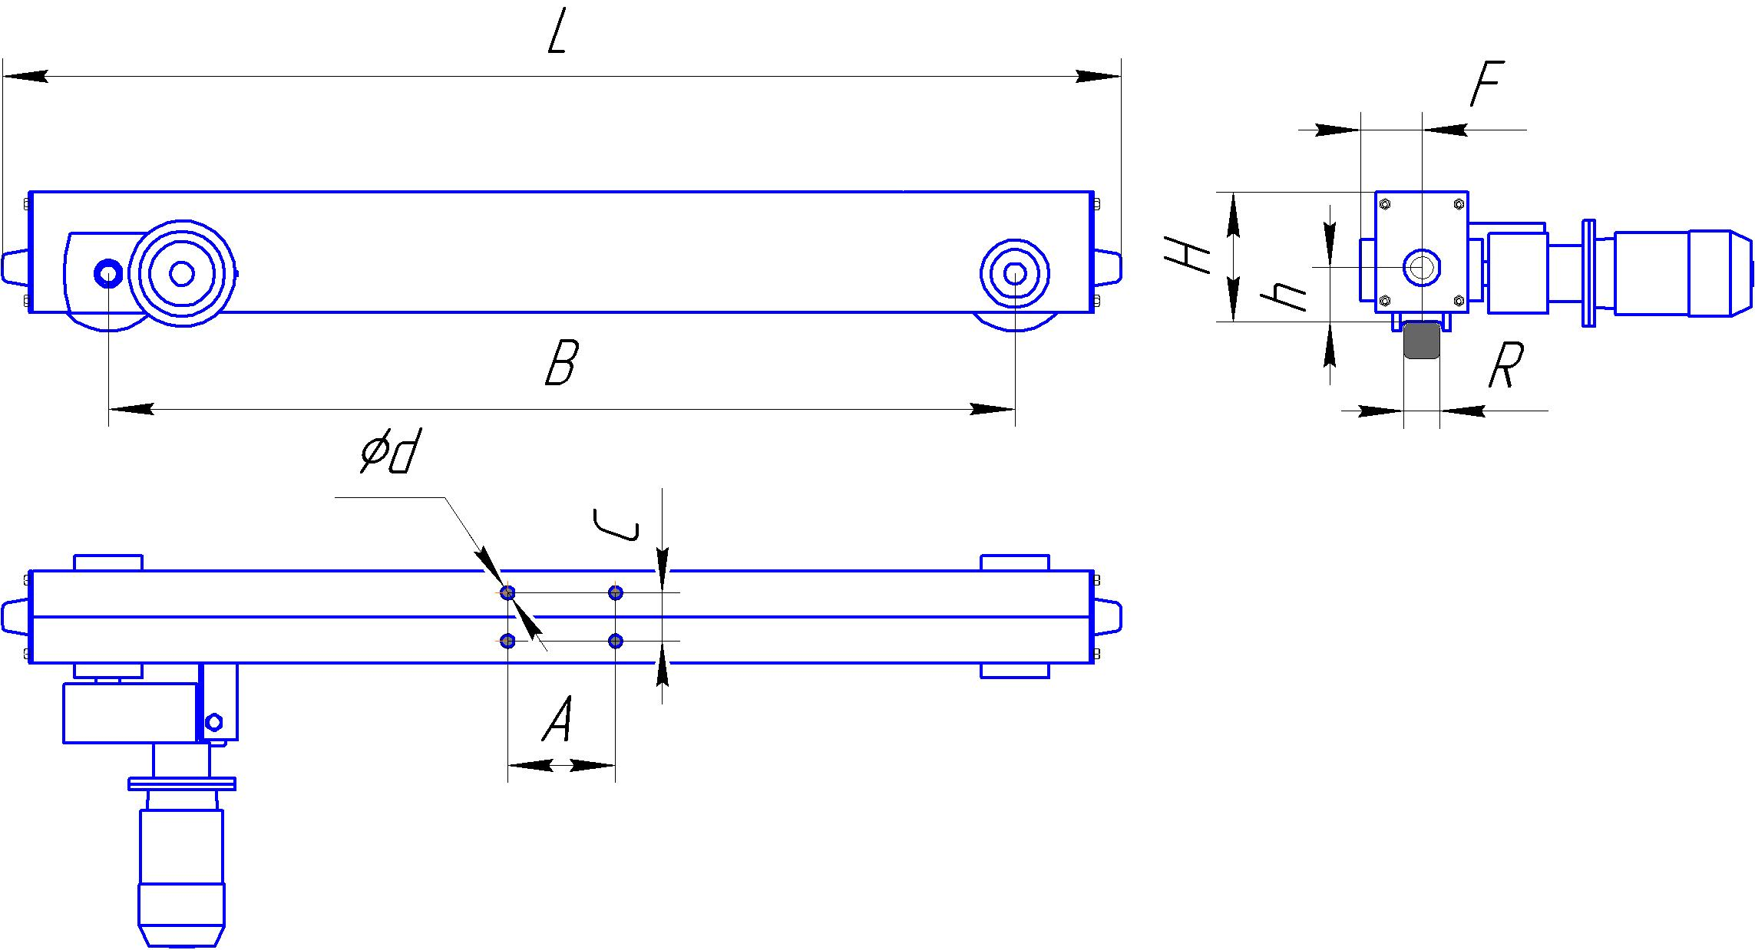

Общие технические характеристики крана.
Исполнение общепромышленное  Температура окружающей среды –20^{о}С +40^{о}С | Категория размещения: под навесом или в помещении (У2 – У4)  Скорость передвижения 20 м/мин
Опросная таблица (заполняется заказчиком)
Грузоподъемность крана, т |  |  | Дополнительные требования:  двигатели с тормозом для FA _____

Пролет крана, м

Предполагаемая главная (пролетная) балка: ширина полки/ уклон полки (есть или нет)
Ширина головки подкранового рельса R, мм |  |  | Наименование предприятия:
Длина подкранового пути, м |  |  | Наименование предприятия:
Степень загрузки крана (малая, средняя, высокая) |  |  | Адрес предприятия:
Редукторы | Червячные NMRV (для коротких путей) |  | Адрес предприятия:
Редукторы | Цилиндрические трехступенчатые FA |  | Адрес предприятия:

Представитель заказчика: должность, фамилия, контактные данные:

Данные для проектирования (заполняется изготовителем)

Общая длина L, мм

База В, мм

Высота от головки рельса Н, мм

Высота по оси буфера h, мм

Расстояние от оси рельса до крайней точки крана по буксам F, мм

Размеры отверстий под болты А*С*Ød, мм

Редуктор/ электродвигатель

Диаметр исходящего вала редуктора, мм/ мощность электродвигателя, кВт

Конструктивная масса, т

Представитель изготовителя: должность, фамилия, контактные данные:

